Europas größte FinTech Afterwork-Party in Frankfurt
Mach‘ Dich bereit für eine elektrisierende Nacht mit energiegeladenen Beats, Networking auf höchstem Niveau in einer faszinierenden Atmosphäre! Der TechClub 25/3 bereitet die Bühne für eine unvergessliche Nacht – ein einzigartiges Treffen, das die großen Namen aus den Bereichen Finanzen, FinTech und Blockchain unter einem Dach vereint. Wir sehen uns am 25. März in Frankfurt!

🔥 Der legendäre DJ Tom Wax wird die Tanzfläche elektrisieren!
Spüre den Puls der Nacht, wenn DJ Tom Wax (bestätigt) ein magisches Set aus Beats und purer Euphorie abliefert. Tom Wax ist ein wahrer Pionier der elektronischen Musik. Als Resident-DJ im legendären Nachtclub Dorian Gray spielte er eine entscheidende Rolle bei der Schaffung der elektronischen Musikszene und schuf Hymnen, die die Tanzflächen weltweit bis heute bewegen.
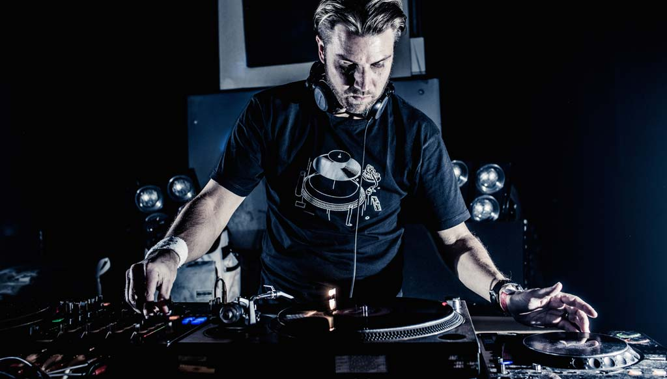

🚀 Das ultimative Finanz- und Blockchain-Get-together
Im TechClub 25/3 tauschen sich eine Vielzahl an Gründern, Investoren, Blockchain-Pionieren, Entscheidungsträgern und Disruptoren in einem elektrisierenden Rahmen aus. Die Chill-Out Lounge und die Unlimited Bar bieten den perfekten Raum zum Entspannen, während die Tanzfläche die Energie in die Höhe treibt. Außerdem sind alle Getränke und das Essen in dem Ticket enthalten.

📅 Datum & Uhrzeit:
📍 Wann? 25. März 2025 (Dienstag), ab 20:00 Uhr bis spät in die Nacht
📍 Wo? TechQuartier, Platz der Einheit 2, 60327 Frankfurt
📍 Was? Tanzen und Networking, alle Getränke und Speisen sind inklusive
📍 Tickets: https://lu.ma/mgc8n147
Warum ein Dienstag? Der TechClub 25/3 ist ein Vorabend-Event zu Deutschlands großer Blockchain-Konferenz Crypto Assets Conference (CAC). Offizielle Partner des TechClub 25/3 sind das Frankfurt School Blockchain Center (FSBC) und die Crypto Assets Konferenz. Alle CAC-Referenten sind zum TechClub 25/3 eingeladen und werden zum Veranstaltungsort gebracht.

💡 Wer steckt hinter dem TechClub?
Der TechClub wird von Finance Loop in Zusammenarbeit mit dem TechQuartier organisiert und wird unterstützt von Solana, Frankfurt School Blockchain Center, dEURO Association, The Web3 Network, German Blockchain Week, Blockchain Bundesverband, BTC-ECHO, CONSTI, Superteam Germany, Finanzplatz Frankfurt Main, Web3 Talents, DLT Germany, FinTech FFM Meetups, STATION, Goki, Fintech Consult, EXPERT KEY, Frankfurt Forward, Stadt Frankfurt am Main, Skyline Plaza, Entkorkte Kunst und YARD. Wir sind offizieller Partner der Crypto Assets Conference 2025. Triff‘ das Who-is-Who der Krypto-Finanzwelt… oder tanze Sie einfach!
Interesse an einem Sponsoring, privaten Raum oder einem eigenen Pre-Event? https://www.techclub.space/partnering/

🔥 Tickets sind begrenzt

Der TechClub 25/3 ist eine Veranstaltung mit begrenzter Kapazität. Verpasse nicht diese Chance auf einen entspannten Abend in toller Atmosphäre.
🎟 Early Bird: 29€ pro Ticket (bis 23. März)
🎟 Last Minute: 39€ pro Ticket (ab 24. März)
Der perfekte Ort, um sich zu entspannen und Networking auf hohem Niveau zu betreiben. Alle Getränke und Speisen sind inbegriffen.
➡️ Tickets: https://lu.ma/mgc8n147

Social Media Post Vorlage
Europas größte Blockchain-Networking-Party 🎉
Am 25. März wird Frankfurt zum Epizentrum für Blockchain-Technologien und digitale Assets! Der TechClub 25/3 bringt Pioniere, Investoren, Entscheider und Disruptoren zu einer unvergleichlichen Nacht mit Networking und Musik zusammen. Der legendäre DJ Tom Wax übernimmt die Moonshot Arena und gibt mit seinen legendären elektronischen Beats den Ton an.
• Chill-Out-Lounge & Unlimited Bar – Netzwerken, Energie tanken und genießen.
• Dancefloor-Vibes – Energiegeladene Beats, beeindruckendes Networking.
• Alle Getränke und Speisen sind im Ticket inbegriffen.
Triff die Pioniere der Krypto-Finanzwelt – oder tanz einfach. Finance Loop und seine Partner begrüßen Dich im TechQuartier, Deutschlands größtem FinTech-Hub.
🔥 Weitere Informationen und Tickets: https://lu.ma/mgc8n147
#techclub #crypto #networking #blockchainparty #frankfurt #web3

Organisationsteam des TechClub 25/3
📩 Presse- und Medienanfragen: team@techclub.space
🌐 Weitere Informationen: https://www.techclub.space/2025/03/11/press-release/
📞 Telefon: +496987001246
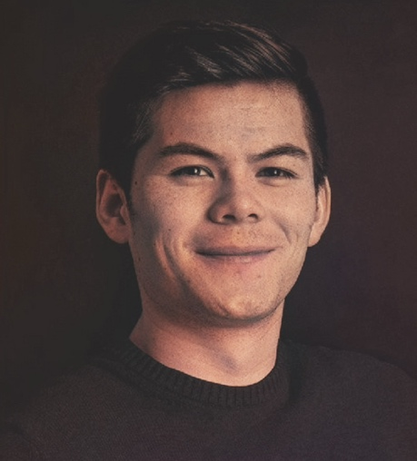 | 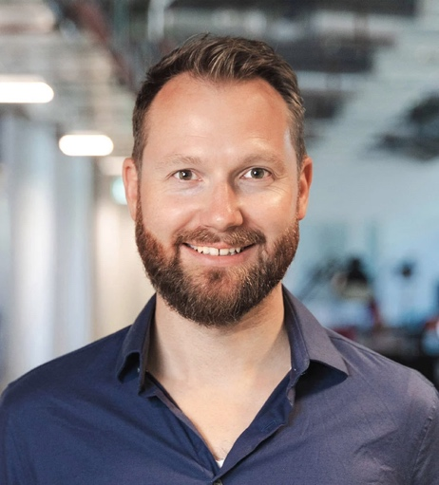 | 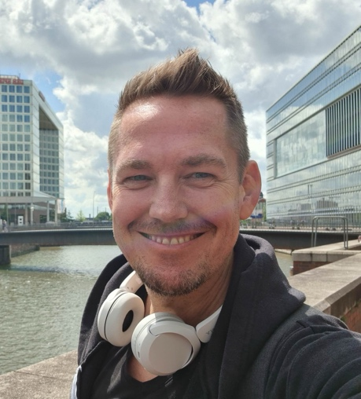
Thomas Bolleyer  E-mail schicken  LinkedIn - Telegram | Sören Eversmeier  E-mail schicken  LinkedIn - Telegram | Michael Wutzke  E-mail schicken  LinkedIn - Telegram
